11

**사 용 권 한**

**Client Approval:**

본인은 서명으로써 본 문서가 본 프로젝트 범위 내에서 사용될 것을 인가함.

|  |  |  |  |  |
| --- | --- | --- | --- | --- |
| **승인자 :** | 한국저작권위원회 차태원 팀장 | (인) | **일자 :** | ____/__/__ |

|  |  |  |  |  |
| --- | --- | --- | --- | --- |
| **검토자 :** | 한국저작권위원회 문경도 선임 | (인) | **일자 :** | ____/__/__ |

**주식회사 굿씽크 & 엘에스웨어(주):**

본 문서에 대한 서명은 본 문서에 대하여 수행 및 유지관리의 책임이 있음을 인정하는 것임.

|  |  |  |  |  |
| --- | --- | --- | --- | --- |
| **승인자 :** | 주식회사 굿씽크 곽종 부장 | (인) | **일자 :** | ____/__/__ |

|  |  |  |  |  |
| --- | --- | --- | --- | --- |
| **검토자 :** | 엘에스웨어 김민 책임 | (인) | **일자 :** | ____/__/__ |

|  |  |  |  |  |
| --- | --- | --- | --- | --- |
| **작성자 :** | 엘에스웨어㈜ 신창권 상무 | (인) | **일자 :** | 2018/11/14 |

**제.개정 이력**

|  |  |  |
| --- | --- | --- |
|  |  |  |
|  |  |  |
|  |  |  |
|  |  |  |
|  |  |  |
|  |  |  |
|  |  |  |
|  |  |  |
|  |  |  |
| 1.2 | 2018년 사업에 따른 화면 추가 | 2018/11/14 |
| 1.1 | 모바일 웹하드용 변형물 생성 로직 보완에 따른 수정 | 2017/11/01 |
| 1.0 | 제정 | 2014/10/27 |
| **개정번호** | **제.개정 페이지 및 내용** | **제.개정 일자** |

**목 차**

1 개요 6

2 외부 프로그램 설치 6

2.1.1 MediaInfo 6

2.1.2 VirtualDub 6

2.1.3 SoundForge Pro 6

2.1.4 MEncoder 6

2.1.5 ODP.NET (Oracle Client) 6

2.1.6 알집 7

2.1.7 7zip 7

2.1.8 LEADTools Library 7

2.1.9 APKTool 7

2.1.10 FFMpeg 7

3 프로그램 실행 7

3.1 파일 구성 7

3.2 도구 실행 8

4 환경 설정 11

4.1 외부 프로그램 경로 설정 11

4.2 데이터베이스 설정 12

5 원본 콘텐츠 생성 / 등록 14

5.1 화면 구성 14

5.1.1 원본 콘텐츠 생성 / 등록 화면 14

5.1.1.1 작업 파일 등록 14

5.1.1.2 등록 옵션 15

5.1.1.2.1 비디오 콘텐츠 등록 옵션 15

5.1.1.2.2 오디오 콘텐츠 등록 옵션 15

5.1.1.2.3 이미지 콘텐츠 등록 옵션 15

5.1.2 진행 상황 화면 16

5.1.2.1 진행 상황 16

5.2 비디오 원본 콘텐츠 생성 16

5.3 비디오 3분 클립 생성 19

5.4 비디오 원본 콘텐츠 등록 20

5.5 오디오 원본 콘텐츠 등록 21

5.6 이미지 원본 콘텐츠 등록 22

5.7 모바일앱 원본 콘텐츠 등록 23

6 변형 콘텐츠 생성 / 등록 24

6.1 화면 구성 24

6.1.1 등록 옵션 24

6.1.2 원본 파일 목록 설정 24

6.1.3 변형 항목 및 설정 24

6.1.4 저장 폴더 25

6.2 변형 항목 설정 25

6.2.1 오디오 28

6.2.1.1 메아리 설정 28

6.2.1.2 통과 대역 설정 28

6.2.1.3 균일화 설정 29

6.2.1.4 자르기 설정 29

6.2.1.5 노이즈 추가 설정 30

6.2.1.6 샘플링 레이트 설정 30

6.2.1.7 재생 속도 설정 31

6.2.1.8 시간 척도 변환 31

6.2.2 비디오 32

6.2.2.1 로고 삽입 32

6.2.2.2 자막 삽입 32

6.2.2.3 영상 압축 33

6.2.2.4 프레임 레이트 34

6.2.2.5 프레임 레이트 34

6.2.2.6 대조 설정 35

6.2.2.7 영상 자르기 35

6.2.3 이미지 36

6.2.3.1 로고추가 36

6.2.3.2 압축 36

6.2.3.3 필터링 36

6.2.3.4 크랍핑 37

6.2.3.5 밝기변환 37

6.2.3.6 화면율변형 37

6.2.3.7 기하학적 변형 38

6.2.1 모바일앱 38

6.2.1 모바일 웹하드 38

6.2.1.1 모바일 웹하드용 변형물 생성 방법 38

6.2.1.2 모바일 웹하드용 변형물 생성 절차 39

6.2.2 공통 40

6.3 변형 콘텐츠 생성 41

6.4 변형 콘텐츠 등록 43

7 부분 매칭 콘텐츠 생성 45

7.1 화면 구성 45

7.1.1 작업 파일 45

7.1.2 저장 설정 : 45

7.1.3 비디오 합치기 옵션 45

7.2 부분 매칭 파일 생성 46

# 개요

본 매뉴얼은 성능 평가에 필요한 콘텐츠를 생성하는 도구로써, 기존에 수동으로 사람이 일일이 변형 콘텐츠를 만들어야 했던 것을, 자동화하여, 보다 편리하게 변형 콘텐츠를 생성하고, 이를 DB에 등록하여 성능 평가 도구와 연동하여 테스트를 보다 효율적으로 하기 위한 도구로서의 사용법과 환경설정에 대해서 기술 한다.

# 외부 프로그램 설치

"데이터셋 생성 도구"는 동작에 있어 아래와 같은 외부 도구를 필요로 합니다. 사용자는 해당 프로그램을 사전 설치하시고 프로그램을 실행 하여야 합니다.

### MediaInfo

미디어 파일에서 정보를 추출하기 위해 사용하는 라이브러리 입니다.

주소 : http://mediainfo.sourceforge.net/ko

### VirtualDub

비디오의 변형 콘텐츠를 만들기 위해 사용하는 외부 도구 입니다.

주소 : http://www.virtualdub.org/download.html

추가적으로 subtitler 2.4 버전도 같이 받아 설치하여야 합니다.

주소 : http://www.virtualdub.org/virtualdub_filters.html

### SoundForge Pro

오디오의 변형 콘텐츠를 만들기 위해 필요한 외부 도구 입니다.

주소 : http://www.sonycreativesoftware.com/soundforgesoftware

### MEncoder

원본 콘텐츠의 미디어 코덱 변환 및 3분 클립을 생성하기 위한 외부 도구입니다.

주소 : http://oss.netfarm.it/mplayer-win32.php

### ODP.NET (Oracle Client)

데이터베이스의 장르, 변형 파라미터 정보를 읽고, 콘텐츠 정보를 등록하기 위한 데이터베이스 연결 라이브러리입니다.

주소 : http://www.oracle.com/technetwork/topics/dotnet/utilsoft-086879.html

### 알집

압축 관련 변형 파라미터를 설정하기 위한 외부 도구 입니다.

주소 : http://www.altools.co.kr/Download/ALZip.aspx

### 7zip

압축 관련 정보를 추출하기 위한 외부 도구 입니다.

주소 : http://www.7-zip.org/download.html

### LEADTools Library

이미지 변형물을 생성하기 위해 사용되는 이미지 라이브러리이다. (저작권위원회 라이선스 보유)

### APKTool

모바일앱에 대한 역공학 및 재컴파일을 하기 위한 오픈소스 기반의 툴입니다.

주소 : <https://code.google.com/p/android-apktool/>

### FFMpeg

모바일웹하드 필터링 성능평가용 변형 데이터셋을 만들 때 사용된다.

주소 : <https://www.ffmpeg.org/>

# 프로그램 실행

## 파일 구성

"변형물 자동 생성 도구"는 외부 도구를 제외하고 아래의 파일/폴더로 구성 되어 있습니다.

|  |  |  |
| --- | --- | --- |
| **파일 명** | **종류** | **설명** |
| Scripts\Audio | 폴더 | SoundForge 스크립트 파일 (오디오 변형용) |
| Scripts\Video | 폴더 | VirtualDub 스크립트 파일 모음 (비디오 변형용) |
| ResultLog | 폴더 | 작업 실패 목록 로그 적재 폴더 |
| PES_Helpers.dll | 파일 | 유틸리티 라이브러리 |
| PES_RobustLibrary.dll | 파일 | 강인성 관련 처리 라이브러리 |
| PES_MediaTransformMaker.exe | 파일 | 변형물 자동 생성 도구 실행 파일 |
| ParameterInfo.xml | 파일 | 변형 파라미터 정보 파일 (Offline용) |
| Mediainfo.dll | 파일 | 미디어 정보 추출용 라이브러리 |
| taglib-sharp.dll | 파일 | ID3 태그 처리용 라이브러리 |
| Leadtools.Codecs.Bmp.dll | 파일 | 이미지 Bmp 코텍 라이브러리 |
| Leadtools.Codecs.Cmp.dll | 파일 | 이미지 cmp 코텍 라이브러리 |
| Leadtools.Codecs.dll | 파일 | 이미지 코텍 라이브러리 |
| Leadtools.Codecs.Gif.dll | 파일 | 이미지 Gif 코텍 라이브러리 |
| Leadtools.Codecs.J2k.dll | 파일 | 이미지 J2k 코텍 라이브러리 |
| Leadtools.dll | 파일 | 이미지 라이브러리 |
| Leadtools.Drawing.dll | 파일 | 이미지 변형 라이브라리 |
| Leadtools.ImageProcessing.Color.dll | 파일 | 이미지 변형 라이브라리 |
| Leadtools.ImageProcessing.Core | 파일 | 이미지 변형 라이브라리 |
| Leadtools.ImageProcessing.Effects.dll | 파일 | 이미지 변형 라이브라리 |
| Leadtools.ImageProcessing.SpecialEffects.dll | 파일 | 이미지 변형 라이브라리 |
| Leadtools.ImageProcessing.Utilities.dll | 파일 | 이미지 변형 라이브라리 |

## 도구 실행

변형물 자동 생성 프로그램을 실행 하기 위해서는 해당 프로그램의 파일이 있는 폴더로 이동하여, "PES_TransformMaker.exe"를 더블 클릭하여 실행합니다

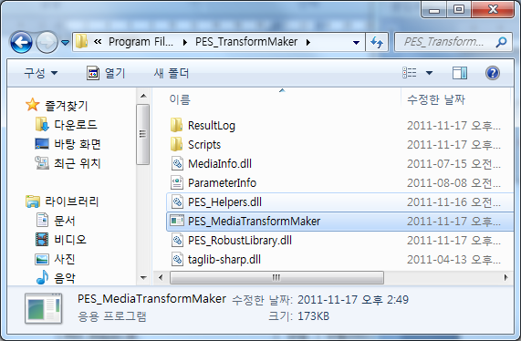

1. 실행시 권한이 있는 담당자만 프로그램을 실행하기 위해 비밀번호를 묻는 화면이 나타납니다.

(\비밀번호는 copy.1234 로 고정되어 있음)

비밀번호를 입력하고 확인을 누르면 메인 화면이 나타납니다.

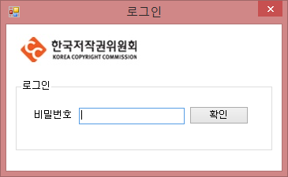

2. 최초 실행 시 아래와 같이 데이터베이스 연결에 필요한 정보를 입력하는 "환경 설정" 창이 표시됩니다.

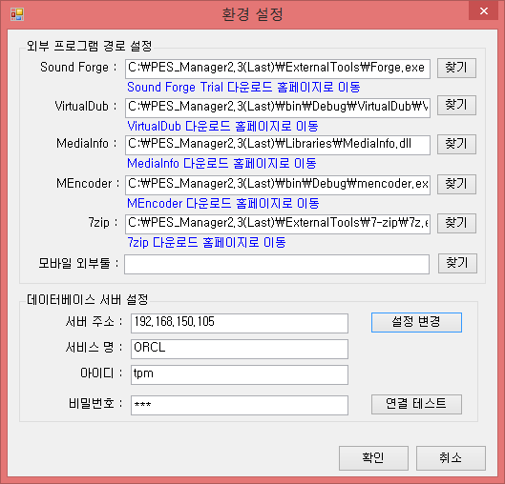

3. 정보를 입력 후 "확인" 버튼을 누르면 아래와 같이 프로그램 초기 화면이 실행 됩니다.

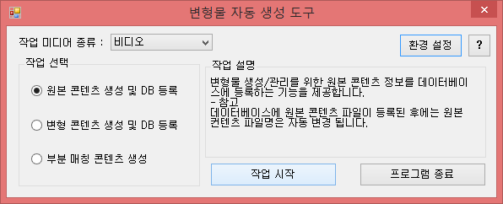

# 환경 설정

## 외부 프로그램 경로 설정

1 . "변형물 자동 생성 도구"에서 사용하는 각각의 외부 도구에 대한 경로 설정을 합니다.



2. "찾기" 버튼을 눌러 각 외부 프로그램이 설치되어 있는 외부 도구 프로그램을 선택합니다.

3.선택한 프로그램의 경로가 자동으로 입력됩니다.

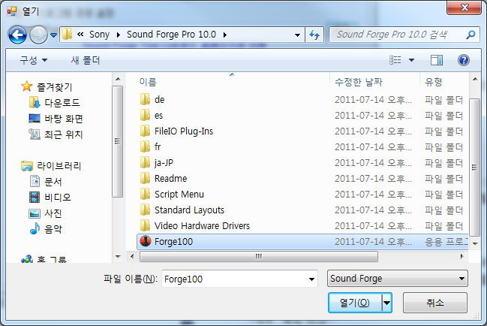

4. 나머지 외부 도구의 경로도 Sound Forge 경로를 지정한 것과 동일하게 각각의 파일의 경로를 지정하여 주십시오.

## 데이터베이스 설정

1. "설정 변경" 버튼을 클릭하여 데이터베이스 입력 칸을 활성화 하고 아래와 같이 정보를 입력합니다.

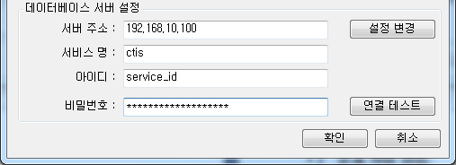

2. "연결 테스트" 버튼을 클릭하여, 아래와 같이 입력된 정보로 데이터베이스에 접속이 가능한지 확인합니다.

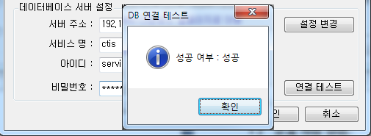

3. "확인" 버튼을 눌러 입력된 정보를 저장합니다.

# 원본 콘텐츠 생성 / 등록

## 화면 구성

### 원본 콘텐츠 생성 / 등록 화면

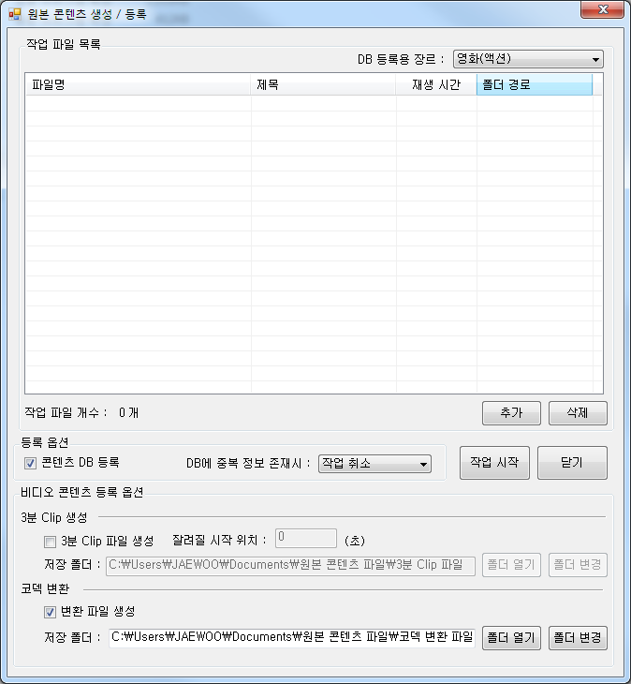

#### 작업 파일 등록

비디오 혹은 오디오, 이미지 작업파일을 사용자가 선택하여 추가하거나 추가된 목록을 삭제 할 수 있다.

DB 등록용 장르 : 미디어 파일의 장르를 지정할 수 있는 기능을 제공 합니다.

#### 등록 옵션

비디오 혹은 오디오, 이미지의 메타 정보를 데이터베이스에 저장하거나 이미 저장되어 있는 경우, 이에 대한 작업을 지정해 줄 수 있습니다.

##### 비디오 콘텐츠 등록 옵션

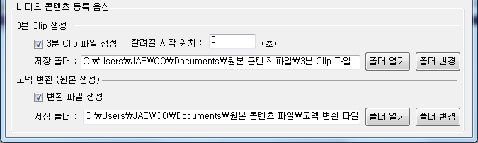

**3분 클립 생성** : 비디오의 경우 파일 당 변형 콘텐츠 생성 작업시간이 매우 길기 때문에 변형 콘텐츠를 3분 가량의 콘텐츠를 이용하여 작업을 하게 되는데, 이 때 필요한 파일을 생성하는 기능을 제공합니다.

**코덱 변환** : 비디오의 경우 다양한 코덱으로 이루어져 있어 이를 동일한 형식의 파일 형태로 변환하는 기능을 제공합니다.

##### 오디오 콘텐츠 등록 옵션

오디오는 특별한 변환 옵션은 없으며, DB 등록 후 파일이 저장되는 폴더를 지정합니다.

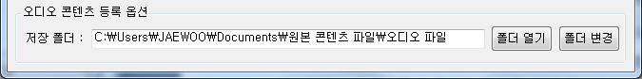

##### 이미지 콘텐츠 등록 옵션

이미지는 특별한 변환 옵션은 없으며, DB 등록 후 파일이 저장되는 폴더를 지정합니다.

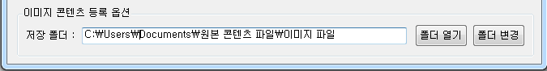

### 진행 상황 화면

설정된 작업을 시작하면 아래와 같이 작업에 대한 진행 상황을 표시힙니다.

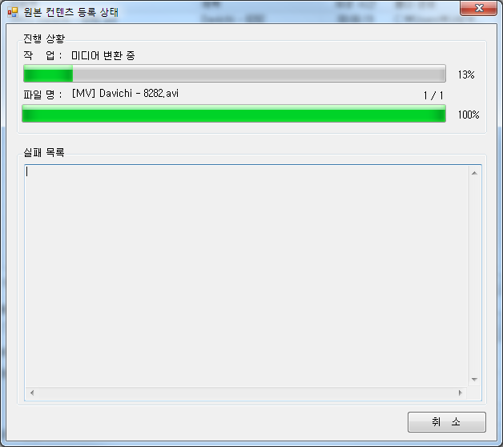

#### 진행 상황

작 업 : 각각의 파일의 변환, 3분 클립 생성, DB 등록에 대한 완료률을 표시합니다.

파일 명 : 작입이 이루어지는 파일에 대한 파일명을 표시합니다.

## 비디오 원본 콘텐츠 생성

1. "추가" 버튼을 클릭하여 작업할 작업 파일을 등록합니다.

* 파일의 추가는 "파일" 단위 혹은 "폴더"를 선택하여 추가가 가능합니다.

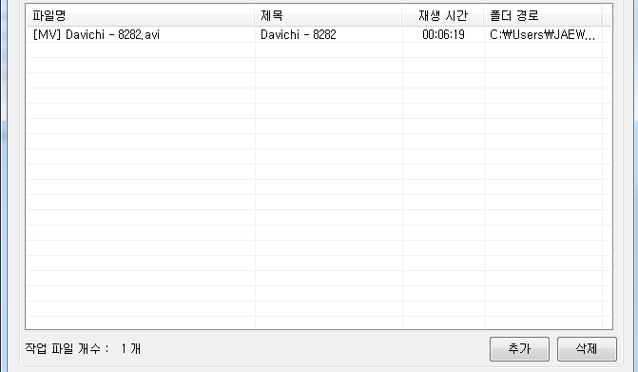

2. 비디오 콘텐츠 등록 옵션의 코덱 변환 항목의 "변환 파일 생성"을 체크합니다.

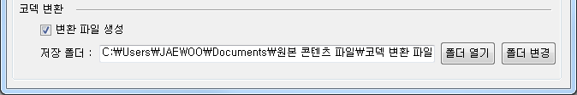

3. "작업 시작" 버튼을 클릭합니다.



4. 작업이 시작되고 진행 상황을 표시합니다.



## 비디오 3분 클립 생성

1. "추가" 버튼을 클릭하여 작업할 작업 파일을 등록합니다.

* 파일의 추가는 "파일" 단위 혹은 "폴더"를 선택하여 추가가 가능합니다.



2. 비디오 콘텐츠 등록 옵션의 코덱 변환 항목의 "변환 파일 생성"을 체크합니다.

3. 3분 클립을 생성 할 때의 시작위치를 지정합니다.

* 기본 값은 0초로 파일의 처음부터 3분을 생성합니다.

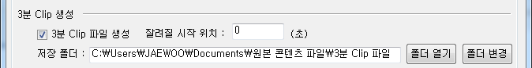

3. "작업 시작" 버튼틀 클릭합니다.



4. 작업이 시작되고 진행 상황을 표시합니다. (5.2의 진행 상황 표시와 동일)

## 비디오 원본 콘텐츠 등록

1. "추가" 버튼을 클릭하여 작업할 작업 파일을 등록합니다.

* 파일의 추가는 "파일" 단위 혹은 "폴더"를 선택하여 추가가 가능합니다.

2. "DB 등록용 장르" 에서 추가하는 미디어의 장르를 선택합니다.

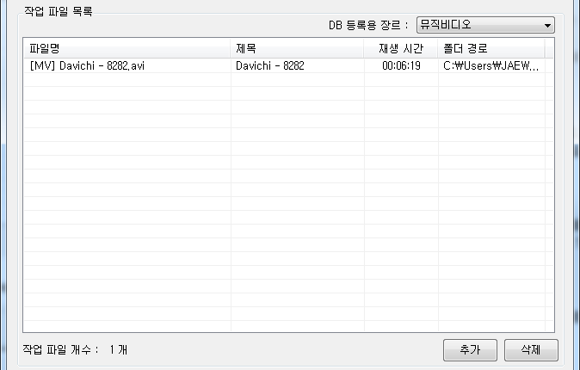

3. "등록 옵션" 항목에서 "콘텐츠 DB 등록"을 선택합니다.



**\* "등록 옵션" 항목에서 "콘텐츠 DB 등록"을 선택 시, 아래와 같이 변환 파일 생성이 자동으로 선택되며, 아래 동작은 강제 사항입니다.**

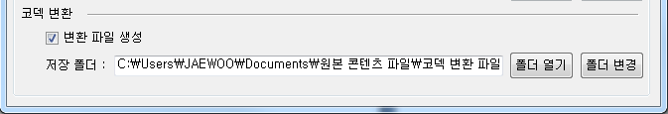

4. DB에 등록될 파일이 이미 등록되어 있을 때의 작업 방법을 "DB에 중복 정보 존재 시" 항목에서 어떻게 진행할지 3가지 항목 중 하나를 선택합니다.



5. 작업이 시작되고 진행 상황을 표시합니다. (5.2의 진행 상황 표시와 동일)

## 오디오 원본 콘텐츠 등록

1. "추가" 버튼을 클릭하여 작업할 작업 파일을 등록합니다.

* 파일의 추가는 "파일" 단위 혹은 "폴더"를 선택하여 추가가 가능합니다.

2. "DB 등록용 장르" 에서 추가하는 미디어의 장르를 선택합니다.

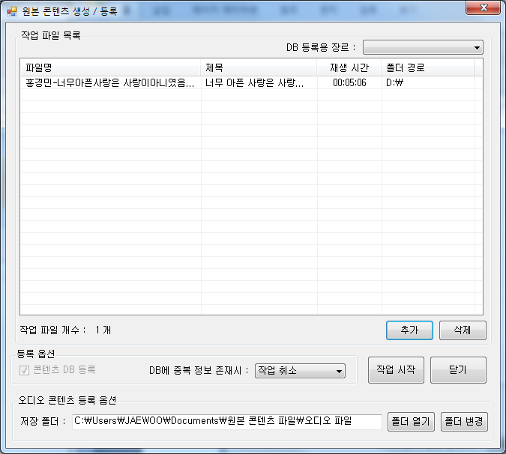

2. DB에 등록될 파일이 이미 등록되어 있을 때의 작업 방법을 "DB에 중복 정보 존재 시" 항목에서 어떻게 진행할지 3가지 항목 중 하나를 선택합니다.

3. "작업 시작" 버튼을 클릭합니다.

4. 작업이 시작되고 진행 상황을 표시합니다. (5.2의 진행 상황 표시와 동일)

## 이미지 원본 콘텐츠 등록

1. "추가" 버튼을 클릭하여 작업할 작업 파일을 등록합니다.

* 파일의 추가는 "파일" 단위 혹은 "폴더"를 선택하여 추가가 가능합니다.

2. "DB 등록용 장르" 에서 추가하는 미디어의 장르를 선택합니다.

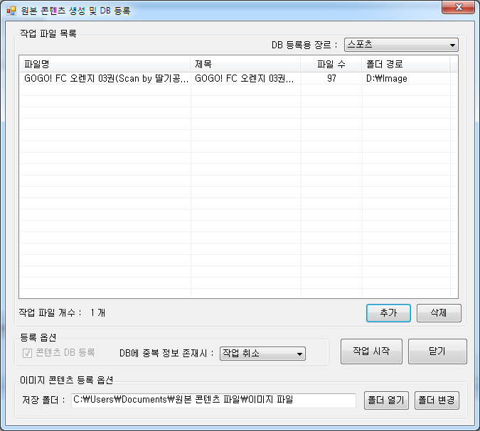

2. DB에 등록될 파일이 이미 등록되어 있을 때의 작업 방법을 "DB에 중복 정보 존재 시" 항목에서 어떻게 진행할지 3가지 항목 중 하나를 선택합니다.

3. "작업 시작" 버튼을 클릭합니다.

4. 작업이 시작되고 진행 상황을 표시합니다. (5.2의 진행 상황 표시와 동일)

## 모바일앱 원본 콘텐츠 등록

1. "추가" 버튼을 클릭하여 작업할 작업 파일을 등록합니다.

* 파일의 추가는 "파일" 단위 혹은 "폴더"를 선택하여 추가가 가능합니다.

2. "DB 등록용 장르" 에서 추가하는 미디어의 장르를 선택합니다.

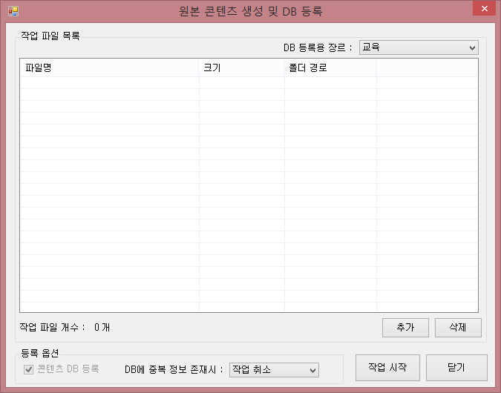

2. DB에 등록될 파일이 이미 등록되어 있을 때의 작업 방법을 "DB에 중복 정보 존재 시" 항목에서 어떻게 진행할지 3가지 항목 중 하나를 선택합니다.

3. "작업 시작" 버튼을 클릭합니다.

4. 작업이 시작되고 진행 상황을 표시합니다. (5.2의 진행 상황 표시와 동일)

# 변형 콘텐츠 생성 / 등록

## 화면 구성

오디오 / 비디오 / 이미지 작업 모두 동일합니다.

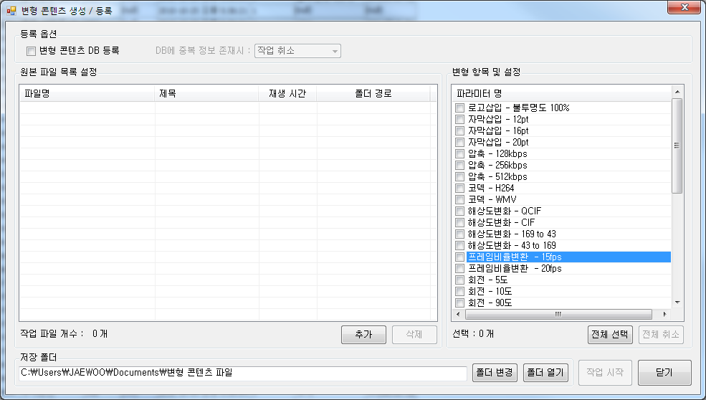

### 등록 옵션

비디오 혹은 오디오, 이미지의 메타 정보를 데이터베이스에 저장하거나 이미 저장되어 있는 경우, 이에 대한 작업을 지정해 줄 수 있습니다.

### 원본 파일 목록 설정

작업할 미디어 파일을 추가 하거나, 추가된 목록을 삭제 합니다.

### 변형 항목 및 설정

추가된 작업 파일에 대해서 어떤 변형을 할지 선택 및 설정을 할 수 있으며, 일부 항목에서는 세부 설정을 통해 기본 설정이 이외의 설정을 할 수 있습니다.

**\* 비디오 파일의 작업의 경우 사용자가 설정을 해주어야 변형을 할 수 있는 설정이 있을 수 있습니다.**

### 저장 폴더

작업한 파일의 저장 위치를 지정합니다.

## 변형 항목 설정

변형 파라미터 설정은 필수 설정, 사용자 정의 설정, 기본 설정의 3가지 항목으로 나누어져 있습니다.

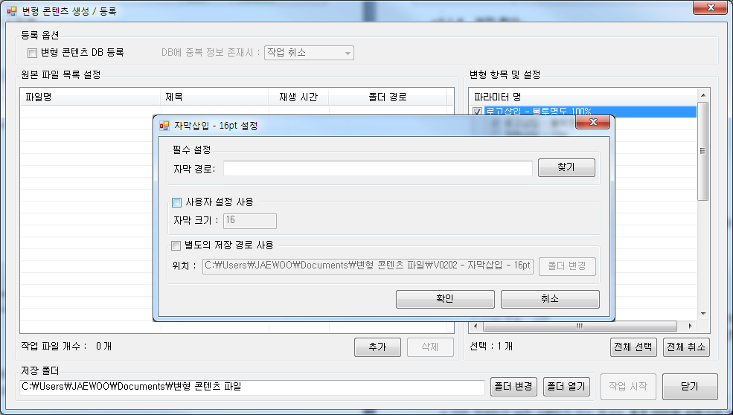

**1. 필수 설정**

변형 파라미터 중 사용자가 꼭 설정을 해주어야 하는 항목으로, 해당 항목은 설정되지 않으면 작업을 시작 할 수 없습니다.

**2. 사용자 설정 사용**

기본적인 값을 가지고 있으며, 특별한 설정을 하지 않을 경우 기본으로 설정된 값을 기준으로 하여 변형 콘텐츠를 생성하게 됩니다.

설정 변경은 "사용자 설정 사용"을 선택하면, 설정 할 수 있는 입력란이 활성화 되고, 입력 범위 내에서 사용자가 원하는 설정을 입력 할 수 있습니다.

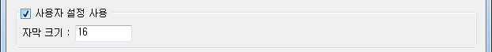

오디오의 경우 아래와 같이 외부 도구의 설정 값을 받아서 해당 파라미터의 설정 할 수도 있습니다.

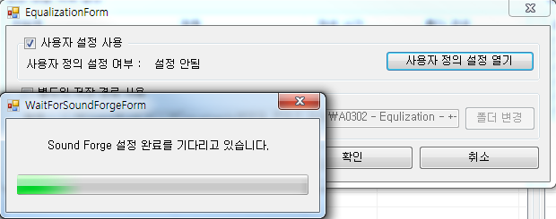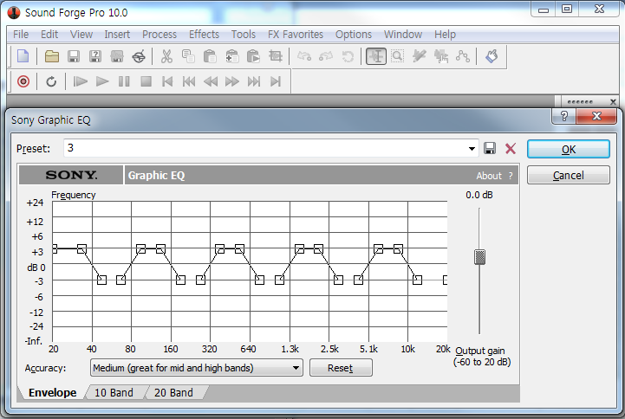

**3. 별도의 저장 경로 사용**

"변형 콘텐츠 생성 / 등록"의 저장 폴더를 사용하지 않고 변형 항목 마다 저장 경로를 달리하고 싶을 경우에 사용합니다.

설정 변경은 "별도의 저장 경로 사용"을 체크 하시면 설정 할 수 있는 입력란이 활성화되고, 사용자는 원하는 폴더를 직업 기록하거나 "폴더 변경" 버튼을 이용하여 저장폴더를 지정할 수 있습니다.

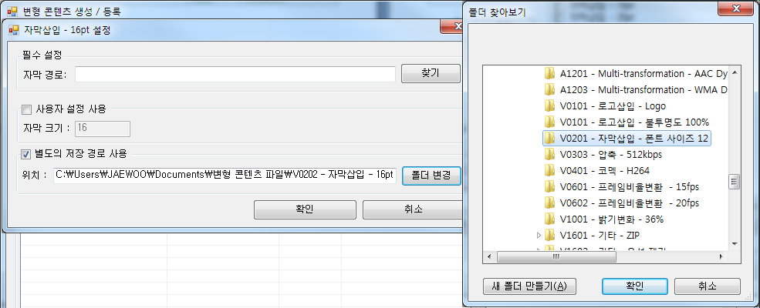

* 참고

|  |
| --- |
| 변형 콘텐츠의 메타 정보를 데이터베이스에 기록시에 "사용자 설정 사용" 및 "별도의 저장 경로 사용" 중 하나라도 설정을 변경하면 해당 파라미터로 생성한 변형 콘텐츠 메타 정보 데이터베이스 기록은 무시됩니다. |

### 오디오

#### 메아리 설정

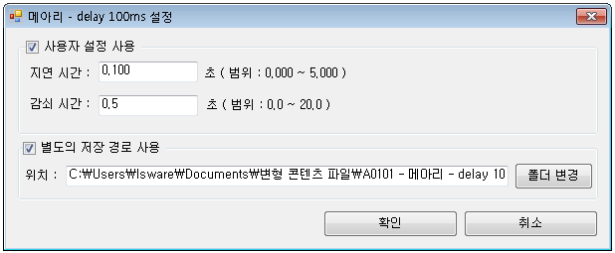

음원의 메아리 효과를 주기 위한 기능으로, 메아리에 필요한(울리는 지연시간)을 입력하여, , 설정을 변경할 수 있습니다.

변경이 완료되면 "확인" 버튼을 눌러 설정을 적용합니다.

#### 통과 대역 설정

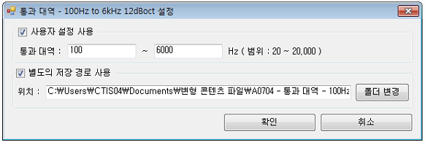

음원이 가지는 주파수 대역 중 입력한 범위의 외의 영역을 없애는 기능으로, 원하시는 주파수 대역을 입력하여, 설정을 변경할 수 있습니다.

변경이 완료되면 "확인" 버튼을 눌러 설정을 적용합니다.

#### 균일화 설정

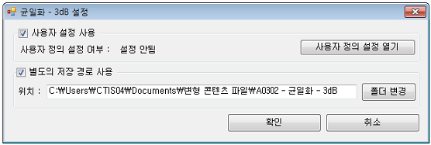

음원의 특정 주파수 대역의 소리를 변경하는 기능으로, 6.2의 설명과 오디오 설명과 동일하며, 원하는 수치로 조정 후 Sound Forge의 "OK" 버튼을 선택합니다.

설정이 완료 되면 "사용자 정의 설정 여부"의 값이 "설정 안됨" 에서 "설정 됨"으로 변경됩니다.

변경이 완료되면 "확인" 버튼을 눌러 설정을 적용합니다.

#### 자르기 설정

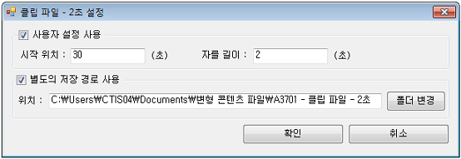

오디오의 일부 구간을 자르기 위한 시작 위치, 시작 위치에서 얼마 만큼 자를 것인지 범위를 입력하여, 설정된 대로의 효과를 적용할 수 있습니다.

변경이 완료되면 "확인" 버튼을 눌러 설정을 적용합니다.

#### 노이즈 추가 설정

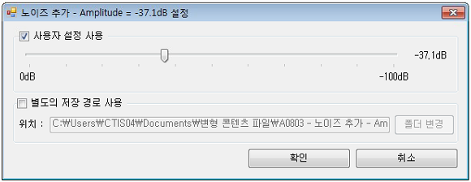

기존 음원에 화이트 노이즈를 추가 하며, 추가할 수치를 트랙바를 움직여 노이즈 수치를 조정하여, 설정을 변경할 수 있습니다.

변경이 완료되면 "확인" 버튼을 눌러 설정을 적용합니다.

#### 샘플링 레이트 설정

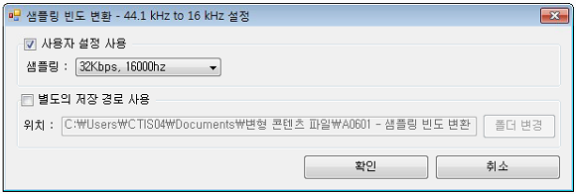

음원의 샘플링 레이트을 변경하며, 콤보 박스 리스트에 표시된 목록 중 하나를 선택하여 변경할 수 있습니다.

변경이 완료되면 "확인" 버튼을 눌러 설정을 적용합니다.

#### 재생 속도 설정

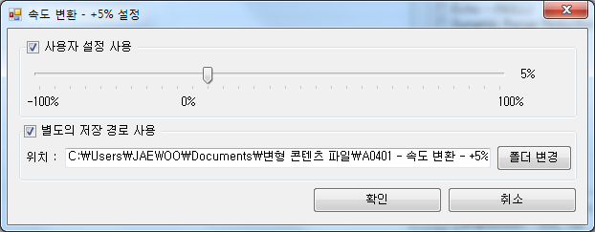

음원의 재생 속도를 변형 하며, 변경할 수치를 트랙바를 움직여 설정을 변경 할 수 있습니다.

변경이 완료되면 "확인" 버튼을 눌러 설정을 적용합니다.

#### 시간 척도 변환

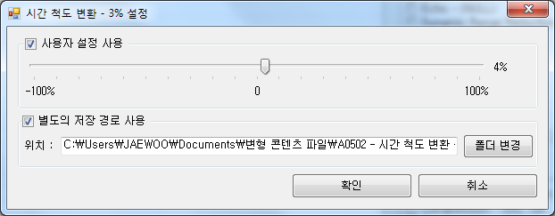

임원의 소리 높이를 변형하며 변경할 수치를 트랙 바를 움직여 설정을 변경 할 수 있습니다.

변경이 완료되면 "확인" 버튼을 눌러 설정을 적용합니다.

### 비디오

#### 로고 삽입

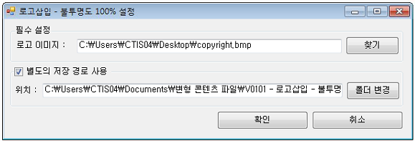

영상에 로고를 넣는 기능으로, 영상의 로고 삽입 위치는 오른쪽 상단에 삽입됩니다.

로고 이미지 타입은 BITMAP 24비트 형식이며, 배경은 아래와 같은 검은색으로 지정하시면, 배경이 투명으로 표시됩니다.



"확인" 버튼을 눌러 설정을 적용합니다.

#### 자막 삽입

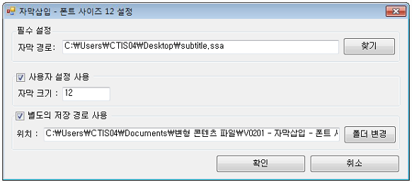

영상에 자막을 넣는 기능으로, 영상의 자막 삽입 위치는 화면 중앙 아래쪽에 삽입됩니다.

자막 파일 형식은 SSA 파일을 이용하며, 해당 파일을 지정하고 자막 의 크기를 지정하시면 됩니다.

변경이 완료되면 "확인" 버튼을 눌러 설정을 적용합니다.

**참고)** SSA 자막 파일의 Style Section 의 "FontSize"이 존재 해야 하며, FontSize 에 매칭 되는 값에는 " **|ARG_1|**" 로 미리 변경해 주신 후 자막파일로 지정해 주어야 합니다.

* 변경 전

|  |
| --- |
| ....  [V4 Styles]  Format: Name, Fontname, Fontsize, PrimaryColour, SecondaryColour, .....  Style: Default,"맑은 고딕",**12** ,&Hffffff,&H00ffff, ....  ... |

* 변경 후

|  |
| --- |
| ...  [V4 Styles]  Format: Name, Fontname, Fontsize, PrimaryColour, SecondaryColour, .....  Style: Default,"맑은 고딕",**|ARG_1|**,&Hffffff,&H00ffff, ....  .... |

#### 영상 압축

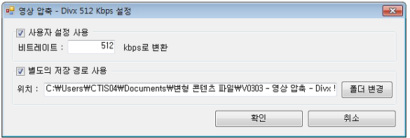

영상의 압축(화질)을 변경하는 기능으로 입력 범위는 1 ~ 6000Kbps 이며, 변경하고자 하는 비트레이트를 위와 같이 입력 범위 내에서 입력하여 설정을 변경할 수 있습니다.

변경이 완료되면 "확인" 버튼을 눌러 설정을 적용합니다.

#### 프레임 레이트

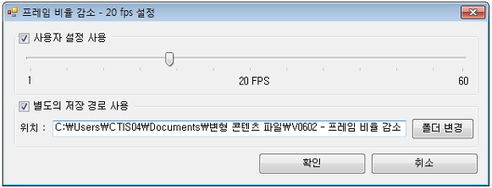

영상의 프레임 레이트를 변경하는 기능으로, 변경할 프래임레이트 값으로 트랙 바를 움직여 설정을 변경 할 수 있습니다.

#### 프레임 레이트

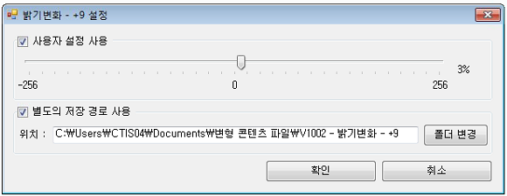

영상의 발기를 변경하는 기능으로, 변경할 밝기 값으로 트랙 바를 움직여 설정을 변경 할 수 있습니다.

#### 대조 설정

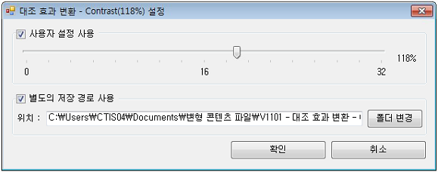

영상의 콘트라스트를 변경하는 기능으로, 변경할 콘트라스트 값으로 트랙 바를 움직여 설정을 변경 할 수 있습니다.

#### 영상 자르기

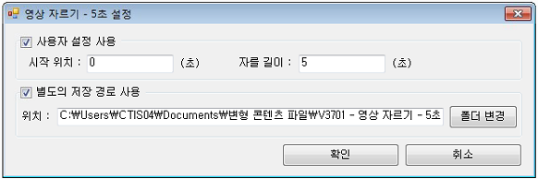

영상의 일부 구간을 자르기 위한 기능으로, 위와 같이 자를 시작 위치를 지정하시고, 시작 위치에서 얼마 만큼의 길이로 잘려 질지를 입력하여, 설정을 변경할 수 있습니다.

참고)

자르는 시간이 영상의 길이보다 초과 하였을 경우 입력한 길이를 기준으로 시작 위치가 조정되어 잘려집니다.

|  |  |  |  |  |  |
| --- | --- | --- | --- | --- | --- |
| 원본 영상 길이 |  |  |  |  |  |
| 사용자 입력 길이 |  |  |  |  |  |
| 실제 잘리는 영역 |  |  |  |  |  |

### 이미지

#### 로고추가

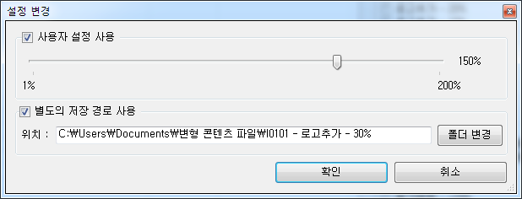

이미지의 추가 로그의 크기를 변경하는 기능으로, 트랙 바를 움직여 설정을 변경 할 수 있습니다.

#### 압축

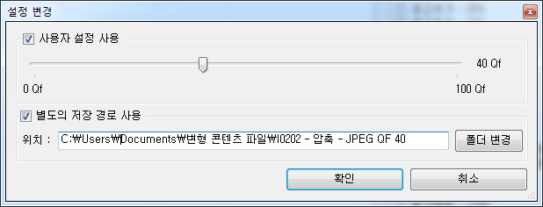

이미지의 QF(Quality Factor**)**을 변경하는 기능으로, 트랙 바를 움직여 설정을 변경 할 수 있습니다.

#### 필터링

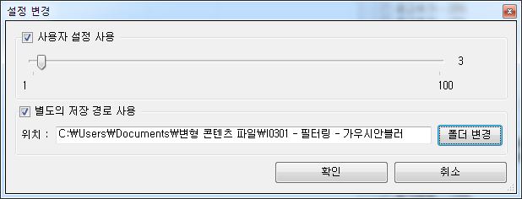

이미지의 필터링 값의 크기를 변경하는 기능으로, 트랙 바를 움직여 설정을 변경 할 수 있습니다.

#### 크랍핑

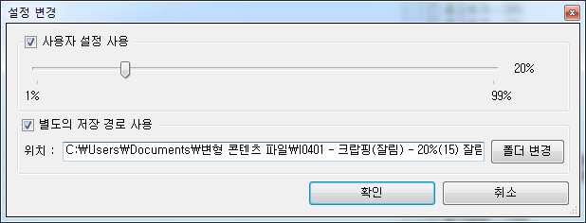

이미지의 크립핑 값의 크기를 변경하는 기능으로, 트랙 바를 움직여 설정을 변경 할 수 있습니다.

#### 밝기변환

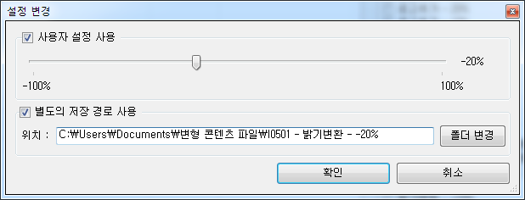

이미지의 밝기의 크기를 변경하는 기능으로, 트랙 바를 움직여 설정을 변경 할 수 있습니다.

#### 화면율변형

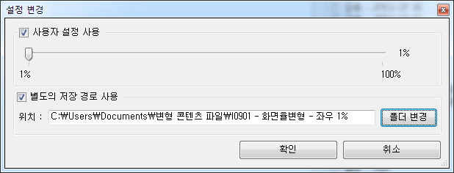

이미지의 화면율 값의 크기를 변경하는 기능으로, 트랙 바를 움직여 설정을 변경 할 수 있습니다.

#### 기하학적 변형

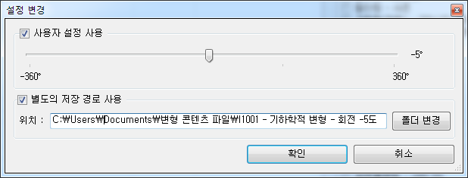

이미지의 기하학적 변형의 크기를 변경하는 기능으로, 트랙 바를 움직여 설정을 변경 할 수 있습니다.

### 모바일앱

모바일 앱 변형의 경우 상세 속성 팝업창은 저장 경로를 변경하는 부분만 존재한다.

### 모바일 웹하드

#### 모바일 웹하드용 변형물 생성 방법

모바일웹하드용은 변형물 생성만 가능하며, 메인 화면에서 모바일웹 선택시, 원본콘텐츠 생성 및 부분 매칭 콘텐츠 생성 라디오 버튼은 비 활성화 된다.

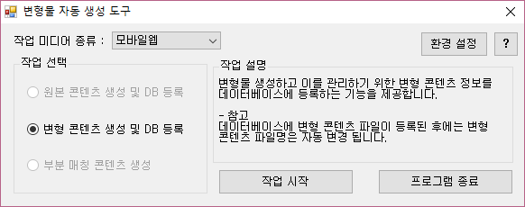

#### 모바일 웹하드용 변형물 생성 절차

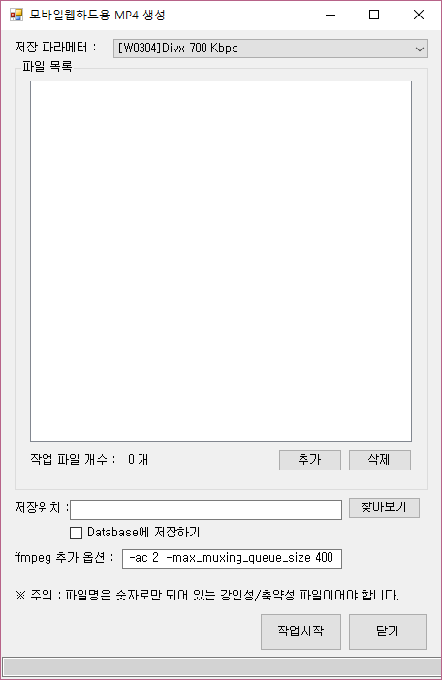

1. 저장 파라메터를 선택한다.
2. [추가]버튼을 클릭하여, 변환될 대상 콘텐츠를 선택한다.  
   (반드시, 필터링 기술 성능평가를 위해 생성된 변형물로서 DB에 등록된 변형물이어야 함)
3. 저장 위치를 입력하거나, [찾아보기]를 클릭하여 저장 위치를 지정한다.
4. 변형물 생성 후 DB에 등록을 원하는 경우 “Database에 저장하기” 체크박스를 선택한다.
5. Ffmpeg 추가 옵션으로 추가적인 파라메터가 필요한 경우 추가를 할 수 있으며, 디폴트로는 -ac 2 -max_muxing_queue_size 400 이다. (오디오 2채널, 고화질영상 변환을 위한 queue 사이즈)
6. [작업시작] 버튼을 클릭하여 변환을 시작한다.

### 공통

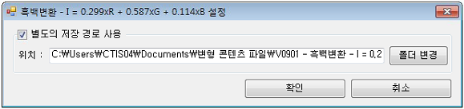

해당 파라미터에 추가 설정이 제공되지 않는 경우, 위와 같이 결과 파일의 저장에 대한 설정만 나타나게 됩니다.

참고)

"사용자 설정 사용" 및 "별도의 저장 경로 사용"을 체크하여 설정을 변경하였을 경우, 자동으로 DB 등록이 되지 않도록 되어 있음으로 참고하세요.

## 변형 콘텐츠 생성

1. "추가" 버튼을 클릭하여 작업할 작업 파일을 등록합니다.

* 파일의 추가는 "파일" 단위 혹은 "폴더"를 선택하여 추가가 가능합니다.

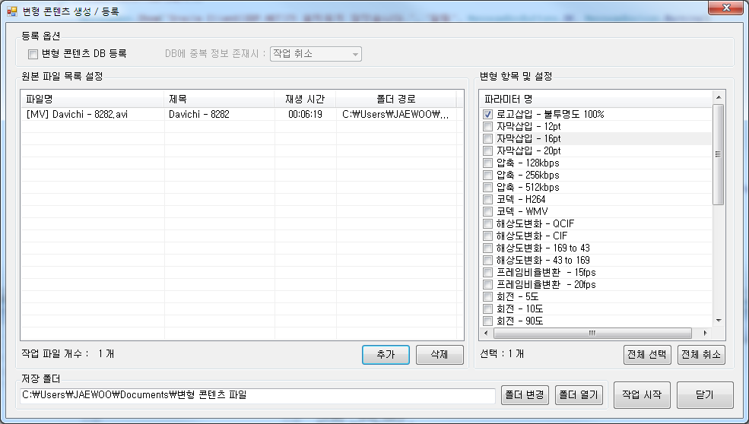

2. "변형 항목 및 설정" 에서 변형하고자 하는 항목의 체크 박스를 체크하여, 항목을 선택합니다.

3. 변형 항목에 필수 설정이 되어 있다면 아래와 같이 해당 항목의 설정을 해줍니다.

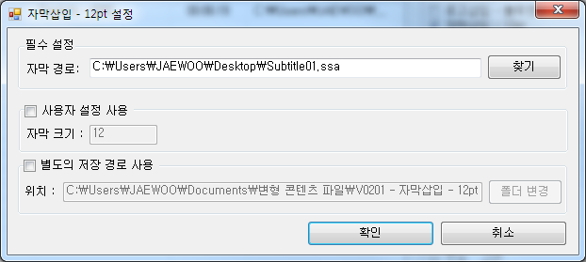

4. "저장 폴더"의 경로를 설정하여 저장하고자 하는 위치를 설정합니다.

5. "작업 시작" 버튼을 클릭하여 작업을 시작합니다.

단, 모바일앱의 경우 APK 파일명에 한글이 포함되어 있는 경우는 사용되는 APKTool의 문제로 인해 지원되지 않는다.

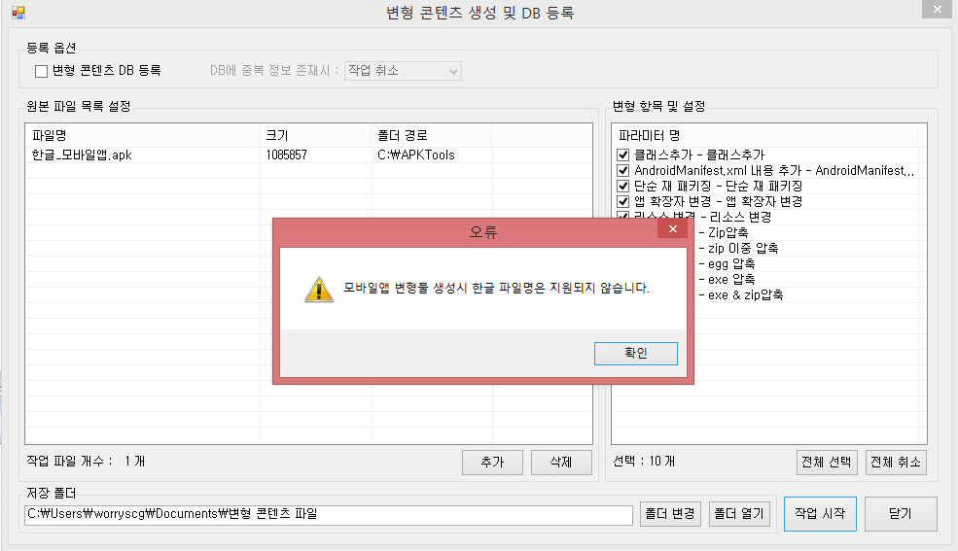

6. 아래와 같이 진행상황이 표시 됩니다.

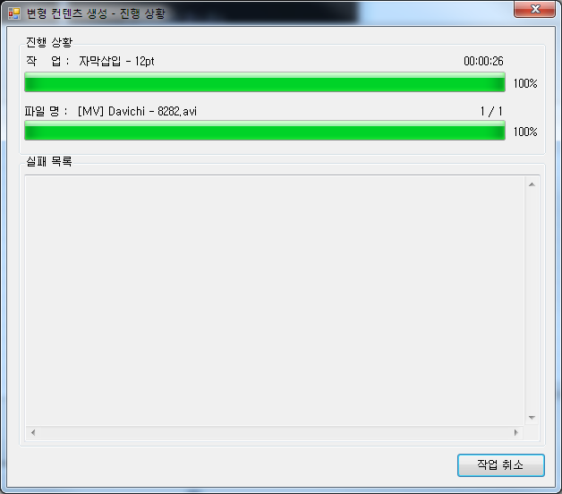

## 변형 콘텐츠 등록

1. "추가" 버튼을 클릭하여 작업할 작업 파일을 등록합니다.

* 파일의 추가는 "파일" 단위 혹은 "폴더"를 선택하여 추가가 가능합니다.

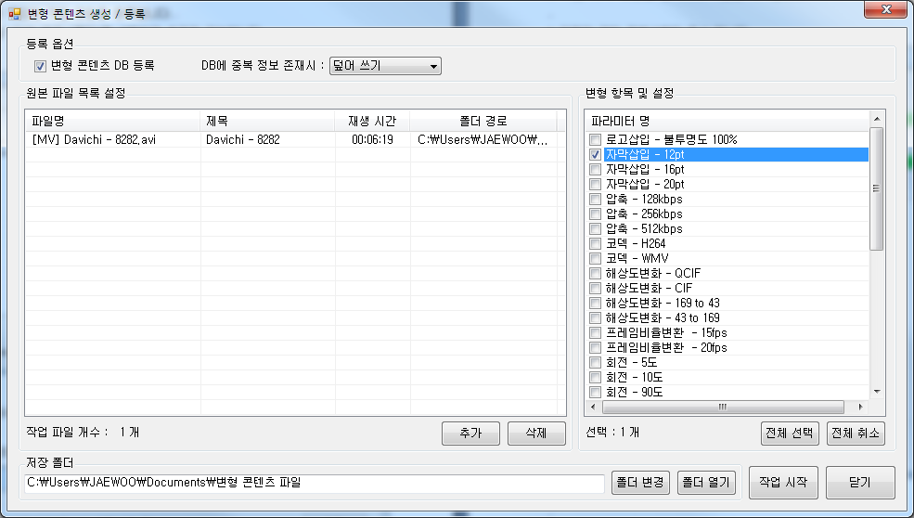

2. "등록 옵션"의 "변형 콘텐츠 DB 등록" 항목을 체크 합니다.

3. DB에 등록될 파일이 이미 등록되어 있을 때의 작업 방법을 "DB에 중복 정보 존재 시" 항목에서 어떻게 진행할지 3가지 항목 중 하나를 선택합니다

4. "변형 항목 및 설정" 에서 변형하고자 하는 항목의 체크 박스를 체크하여, 항목을 선택합니다.

5. 변형 항목에 필수 설정이 되어 있다면 아래와 같이 해당 항목의 설정을 해줍니다.



* 참고

|  |
| --- |
| 변형 콘텐츠의 메타 정보를 데이터베이스에 기록시에 "사용자 설정 사용" 및 "별도의 저장 경로 사용" 중 하나라도 설정을 변경하면 해당 파라미터로 생성한 변형 콘텐츠 메타 정보 데이터베이스 기록은 무시됩니다. |

6. "저장 폴더"의 경로를 설정하여 저장하고자 하는 위치를 설정합니다.

7. "작업 시작" 버튼을 클릭하여 작업을 시작합니다.

8. 아래와 같이 진행상황이 표시 됩니다.



# 부분 매칭 콘텐츠 생성

## 화면 구성

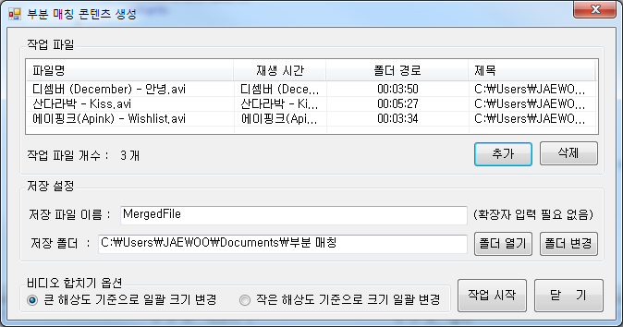

### 작업 파일

오디오 혹은 비디오만 해당이 되며, 합쳐질 파일을 추가 하거나 추가된 목록을 삭제 합니다.

### 저장 설정 :

합쳐질 파일의 위치와 이름을 지정합니다.

### 비디오 합치기 옵션

비디오의 경우 화면의 크기에 따라 이를 일괄적으로 같도록 변경하여야 하는데, 이에 관한 설정을 할 수 있습니다.

**\* 오디오 작업 시에는 표시되지 않습니다.**

## 부분 매칭 파일 생성

1. "추가" 버튼을 클릭하여 작업할 작업 파일을 등록합니다.

* 작업 파일은 3개로 고정되어 있습니다.



2. 저장 설정에서 저장파일 이름을 지정합니다.

**\* 확장자 명은 지정하실 필요가 없습니다.**

3. 비디오의 경우 "비디오 합치기 옵션을 선택하고 "작업 시작"을 클릭합니다.

**\* 오디오 작업 시에는 표시되지 않습니다.**

4. 아래와 같이 안내 창이 뜨고 작업이 시작 됩니다.

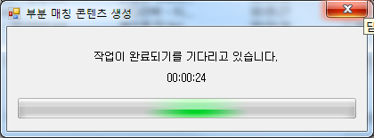

5. 작업이 완료 되면 아래 와 같이 안내 창이 표시 됩니다.

